**Giới thiệu**

Tiếp nối series **Spring Boot**:

[📰](https://loda.me/articles/sb16-huong-dan-su-dung-configurationpropertie)

[[SB16] Hướng dẫn sử dụng @ConfigurationPropertie](https://loda.me/articles/sb16-huong-dan-su-dung-configurationpropertie)

Spring Profiles là một core feature trong **Spring Framework**, cho phép chúng ta cấu hình ứng dụng, active/deactive Bean tùy theo môi trường.

Một kịch bản thực tế:

Mình có 1 ứng dụng Spring Boot dùng để đọc báo, tuy nhiên mình phải hosting nó trên AWS. Vấn đề lúc này là khi đang viết code ở local thì mình cần kết nối với MySQL tại máy tính của mình, khi đưa lên AWS thì cần kết nối tới MySQL của AWS. Ngoài ra, chưa kể mình muốn cấu hình các biến cục bộ khác cho phù hợp với môi trường như log, redis, secret, v.v.. đặc biệt là việc một số phần trong code có thể thay đổi theo môi trường nữa.

constants:

service:

phase: ALPHA

debug:truespring:

redis:

clusterUri: redis://abdheyj3847A@10.127.155.18:7000

datasource:

username: xxx

password: none

url: jdbc:mysql://10.127.233.12:2030/news?useSSL=false&characterEncoding=UTF-8

news:

api:

channel-id: 1510354028

channel-secret: e17c94a02293b33a32629407b32b40a5

official-account-mid:

connection-timeout-secs: 20

.

.

..

rất rất nhiều config phải không :((((

Sớm nhận ra những khó khăn trong việc config khi xây dựng ứng dụng, nên Spring đã cho ra đời Spring Profiles để giải quyết các vấn đề này.

**1. Tạo file config**

Spring Profiles có sẵn trong Framework rồi nên bạn không cần thêm bất kì thư viện nào khác.

Để sử dụng, các bạn tạo file config tại thư mục resources trong project. Mặc định Spring sẽ nhận các file có tên như sau:

application.properties

application.yml

application-{profile-name}.yml // .properties

ví dụ mình có 2 môi trường là local và aws, thì mình sẽ tạo ra các file như thế này:

application.yml

application-local.yml

application-aws.yml

application-common.yml

* application là file config chính khai báo các enviroment.
* application-local chỉ sử dụng khi chạy chương trình ở local
* application-aws chỉ sử dụng khi chạy ở AWS
* application-common là những config dùng chung, môi trường nào cũng cần.

Bây giờ, mình sẽ khai báo trong từng file như sau:

*application.yml*

#application.yml

---

spring.profiles: local

spring.profiles.include: common, local

---

spring.profiles: aws

spring.profiles.include: common, aws

---

*application-aws.yml*

spring:

datasource:

username: xxx

password: xxx

url: jdbc:mysql://10.127.24.12:2030/news?useSSL=false**&characterEncoding=UTF-**8

*application-local.yml*

spring:

datasource:

username: root

password:

url: jdbc:mysql://localhost:3306/news?useSSL=false**&characterEncoding=UTF-**8

logging:

level:

org:

hibernate:

SQL: debug

*application-common.yml*

spring:

jpa:

properties:

hibernate:

jdbc:

batch_size: 50

batch_versioned_data:truehibernate:

ddl-auto: none

Tadaa, xong, mình giải thích chút. bạn để ý trong file application.yml mình có khai báo 2 môi trường là local và aws. Tại mỗi môi trường sẽ include (bao gồm) các file config như kia. Khi mình kích hoạt aws chẳng hạn, *Spring* sẽ load tất cả config có trong application-common.yml và application-aws.yml. Rất tiện phải không :3

[**#**](https://loda.me/spring-boot-17-chay-nhieu-moi-truong-voi-spring-profile-loda1558849286501#2-k%C3%ADch-ho%E1%BA%A1t-config)**2. Kích hoạt config**

Để sử dụng một Profiles bạn có các cách sau:

**#1: Sử dụng spring.profiles.active trong file application.properties hoặc application.yml**

spring.profiles.active=aws

**2: Active trong code, trước khi chạy chương trình.**

@Configuration

public class ApplicationInitializer

implements WebApplicationInitializer {

@Override

public void onStartup(ServletContext servletContext) throws ServletException {

servletContext.setInitParameter(

"spring.profiles.active", "aws");

}

}

hoặc

@Autowired

private ConfigurableEnvironment env;

...

env.setActiveProfiles("aws");

hoặc

SpringApplication application = new SpringApplication(SpringBootProfilesApplication.class);

ConfigurableEnvironment environment = new StandardEnvironment();

environment.setActiveProfiles("aws");

application.setEnvironment(environment);

application.run(args);

Mình không khuyến khích cả 3 cách này ==!

**3: Sử dụng JVM System Parameter (nên dùng)**

-Dspring.profiles.active=aws

**4: Environment Variable (Unix) (nên dùng)**

export SPRING_PROFILES_ACTIVE=aws

Nếu ai sử dụng

Intellij IDEA

thì có thể config ngay trong IDE như thế này, mỗi lần chạy nó tự active cho mình.

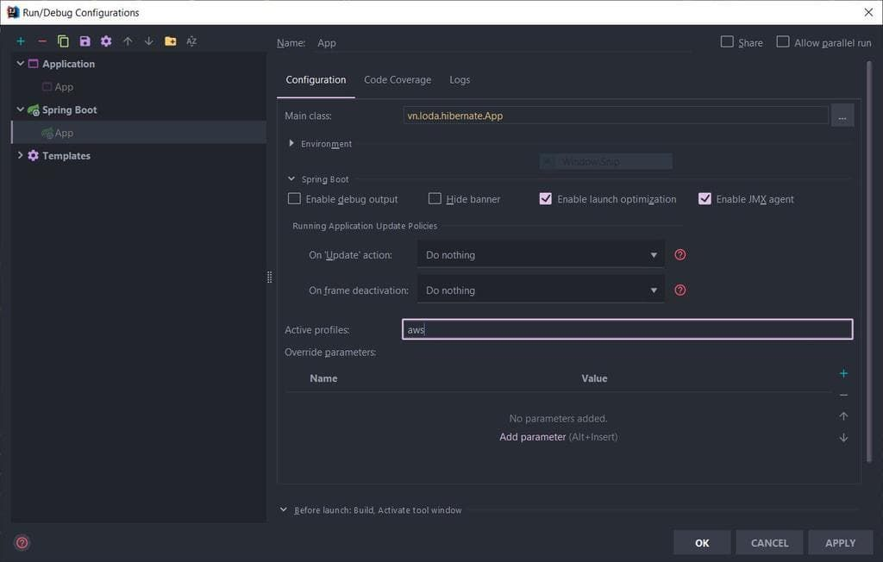

**3. Cách sử dụng @Profile**

Khi đã có Profile rồi, ngoài các biến toàn cục được thay đổi theo môi trường, bạn cũng có thể toàn quyền quyết định xem trong code rằng Bean hay Class nào sẽ được quyền chạy ở môi trường nào. Bằng cách sử dụng annotation @Profile

// Bean này Spring chỉ khởi tạo và quản lý khi môi trường là `local`

@Component

@Profile("local")

public class LocalDatasourceConfig

Ngoài ra bạn có thể sử dụng toàn tử logic ở đây, ví dụ:

// Bean này Spring chỉ khởi tạo và quản lý khi môi trường là những môi trường không phải là `local`

@Component

@Profile("!local")

public class LocalDatasourceConfig

**Demo**

**Cài đặt:**

*pom.xml*

<?xml version="1.0" encoding="UTF-8"?>

<project xmlns="http://maven.apache.org/POM/4.0.0" xmlns:xsi="http://www.w3.org/2001/XMLSchema-instance"

xsi:schemaLocation="http://maven.apache.org/POM/4.0.0http://maven.apache.org/xsd/maven-4.0.0.xsd">

<modelVersion>4.0.0</modelVersion>

<packaging>pom</packaging>

<parent>

<groupId>org.springframework.boot</groupId>

<artifactId>spring-boot-starter-parent</artifactId>

<version>2.1.4.RELEASE</version>

<relativePath /> <!-- lookup parent from repository -->

</parent>

<groupId>me.loda.spring</groupId>

<artifactId>spring-boot-learning</artifactId>

<version>0.0.1-SNAPSHOT</version>

<name>spring-boot-learning</name>

<description>Everything about Spring Boot</description>

<properties>

<java.version>1.8</java.version>

</properties>

<dependencies>

<dependency>

<groupId>org.springframework.boot</groupId>

<artifactId>spring-boot-starter-web</artifactId>

</dependency>

<dependency>

<groupId>org.projectlombok</groupId>

<artifactId>lombok</artifactId>

<optional>true</optional>

</dependency>

</dependencies>

<build>

<plugins>

<plugin>

<groupId>org.springframework.boot</groupId>

<artifactId>spring-boot-maven-plugin</artifactId>

</plugin>

</plugins>

</build>

</project>

Cấu trúc thư mục:

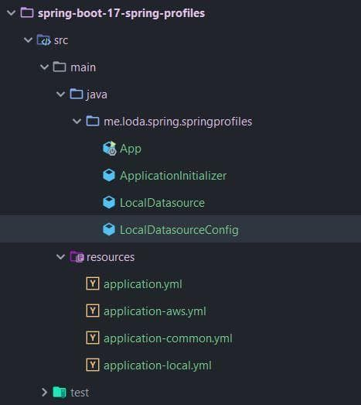

[**#**](https://loda.me/spring-boot-17-chay-nhieu-moi-truong-voi-spring-profile-loda1558849286501#t%E1%BA%A1o-model)**Tạo Model**

Chúng ta sẽ tạo ra một class là LocalDatasource, và kiểm tra xem, khi thay đổi profile thì nó sẽ được tạo ra hay không.

Trong bài viết có sử dụng [Lombok](https://loda.me/general-huong-dan-su-dung-lombok-giup-code-java-nhanh-hon-69-loda1552789752787)

*LocalDatasource.java*

@Data

@AllArgsConstructor

public class LocalDatasource {

private String url;

}

*LocalDatasourceConfig*

/**

* Chỉ khi profiles là "local"

* Thì Configuration dưới đây mới được khởi tạo

*/

@Configuration

@Profile("local")

public class LocalDatasourceConfig {

@Bean

public LocalDatasource localDatasource() {

return new LocalDatasource("Local object, Chỉ khởi tạo khi 'local' profile active");

}

}

**Chạy thử**

*App.java*

@SpringBootApplication

public class App {

public static void main(String[] args) {

// SpringApplication.run(App.class, args);

SpringApplication application = new SpringApplication(App.class);

ConfigurableEnvironment environment = new StandardEnvironment();

// Thay đổi môi trường bằng cách comment và xem kết quả

// environment.setActiveProfiles("local");

environment.setActiveProfiles("aws");

application.setEnvironment(environment);

ApplicationContext context = application.run(args);

LocalDatasource localDatasource = context.getBean(LocalDatasource.class);

System.out.println(localDatasource);

}

Khi mình để profile là aws thì chương trình sẽ trả về lỗi:

No qualifying bean of type 'me.loda.spring.springprofiles.LocalDatasource' available

Đại ý là bean LocalDatasource không hề tồn tại trong Context.

Còn khi kích hoạt profile local thì output chương trình sẽ là:

LocalDatasource(url=Local object, Chỉ khởi tạo khi 'local' profile active)

**Kết**

Okiee lahhh, thế là mình đã giới thiệu xong với các bạn Spring Profiles, Đây là một tính năng cực kì cực kì hữu ích, hi vọng các bạn hiểu và nắm được kiến thức, áp dụng vào sản phẩm của chính mình. Chúc các bạn thành công!